МИНИСТЕРСТВО НАУКИ И ВЫСШЕГО ОБРАЗОВАНИЯ РОССИЙСКОЙ ФЕДЕРАЦИИ
ФЕДЕРАЛЬНОЕ ГОСУДАРСТВЕННОЕ БЮДЖЕТНОЕ ОБРАЗОВАТЕЛЬНОЕ УЧРЕЖДЕНИЕ ВЫСШЕГО ОБРАЗОВАНИЯ
«МАГНИТОГОРСКИЙ ГОСУДАРСТВЕННЫЙ ТЕХНИЧЕСКИЙ
УНИВЕРСИТЕТ ИМ. Г.И. НОСОВА»
(ФГБОУ ВО «МГТУ ИМ. Г.И.НОСОВА»)
Институт энергетики и автоматизированных систем
Кафедра бизнес – информатики и информационных технологий

ПОЯСНИТЕЛЬНАЯ ЗАПИСКА
проекта на тему: Интеллектуальная система поддержки принятия решений для градостроительного анализа территорий

Исполнитель: Иванов Илья Игоревич, студент 4 курса, группа АПИб-22-3
Руководитель: Карманова Екатерина Владимировна, канд. пед. наук, доцент кафедры БИиИТ

Магнитогорск, 2026

СОДЕРЖАНИЕ

ВВЕДЕНИЕ 3
1 ОПИСАНИЕ СТРУКТУРЫ ПРОЕКТА 4
2 ИНСТРУКЦИЯ ПО УСТАНОВКЕ И ЗАПУСКУ 7
2.1 Требования к окружению 7
2.2 Установка 7
2.3 Запуск 7
2.4 Проверка работоспособности 8
3 ОПИСАНИЕ ДАТАСЕТА 9
3.1 Нормативная база знаний 9
3.2 Статистика датасета 10
3.3 Геопространственные данные 10
3.4 Подготовка данных 11
4 АРХИТЕКТУРА СИСТЕМЫ И ОПИСАНИЕ МОДУЛЕЙ 12
4.1 Общая архитектура 12
4.2 RAG-пайплайн 12
4.3 API-эндпоинты RAG-микросервиса 13
5 ТЕСТИРОВАНИЕ RAG-ПАЙПЛАЙНА 14
5.1 Цель и методология 14
5.2 Метрики оценки 14
5.3 Результаты тестирования 15
5.4 Анализ результатов 15
6 ИНТЕГРАЦИЯ И ПОЛЬЗОВАТЕЛЬСКИЙ ИНТЕРФЕЙС 16
6.1 Функциональные возможности 16
6.2 Взаимодействие фронтенда с бэкендом 16
6.3 История диалогов 17
6.4 Демонстрация функционирования системы 17
7 ЗАКЛЮЧЕНИЕ 25
8 СПИСОК ИСПОЛЬЗОВАННЫХ ИСТОЧНИКОВ 26

ВВЕДЕНИЕ

Выбор земельных участков под жилищное строительство в России сопряжен с необходимостью ручного сбора и сопоставления разнородных данных: кадастровой информации, градостроительных норм и картографических сведений. По оценкам отраслевых специалистов, около 450 профильных экспертов ежемесячно анализируют порядка 1 200 участков, затрачивая более 5 часов на каждый – итого свыше 6 000 человеко-часов в месяц. При этом неизбежны ошибки ручного сбора и значительная потеря времени.
Настоящий проект посвящен созданию интеллектуальной системы поддержки принятия решений «ГеоНейро» (GeoAI), автоматизирующей анализ земельных участков на основе открытых геопространственных данных, кадастровой информации и нормативно-правовой базы РФ с применением технологий искусственного интеллекта. Система позволяет сократить время анализа одного участка с 5 часов до 15 минут, что эквивалентно высвобождению экспертного ресурса более чем на 80 %.
Ключевой технологической особенностью системы является применение метода Retrieval-Augmented Generation (RAG), обеспечивающего генерацию ответов строго на основе верифицированных нормативных источников. Это исключает галлюцинации языковой модели и предоставляет пользователю ссылки на конкретные статьи и пункты нормативных документов. Система реализована как веб-приложение с микросервисной архитектурой на базе FastAPI, Qdrant, YandexGPT и Yandex Embeddings.
Стек технологий: Python 3.12, FastAPI, Uvicorn, YandexGPT, Yandex Embeddings (1 536 dims), Qdrant (векторная СУБД), LangChain (RAG-оркестрация), BM25 (полнотекстовый поиск), SQLite (история диалогов), pdfplumber, NLTK, HTML5/CSS3/JavaScript.
Ссылка на веб-приложение: http://89.108.66.240:8000/
Ссылка на репозиторий: https://github.com/Lion1867/geoservice

1 ОПИСАНИЕ СТРУКТУРЫ ПРОЕКТА

Репозиторий проекта организован по следующей структуре:

geoservice/
│
├── backend/ # Серверная часть
│ ├── main.py # Основной бэкенд / оркестратор (порт 8000)
│ ├── ee_service.py # Сервис внешних запросов
│ ├── llm_service.py # Сервис взаимодействия с LLM
│ ├── metrics.py # Вспомогательная аналитика
│ ├── rag_test_dataset_prepare.py # Подготовка тестового датасета
│ ├── requirements.txt # Зависимости Python
│ ├── .env # Переменные окружения
│ ├── test.ipynb # Ноутбук экспериментов
│ │
│ ├── data_1/ # Нормативные документы
│ │ ├── *.pdf # PDF нормативной базы
│ │ ├── dataset_full.txt # Полный текстовый датасет
│ │ ├── data_analyse.py # Скрипт анализа
│ │ └── test_dataset_sanpin.json
│ │
│ ├── logs/ # Логи (evaluator.json, string.json)
│ ├── results/ # Результаты экспериментов
│ │
│ ├── rag_core/ # Базовая версия RAG-модуля
│ │
│ └── rag_core_final/ # Финальная версия RAG-микросервиса
│ ├── bm25_search.py # Полнотекстовый поиск BM25
│ ├── config.py # Конфигурация
│ ├── context_builder.py # Контекст с соседними чанками
│ ├── critic.py # Верификация ответов
│ ├── document_processor.py # Извлечение текста и чанкинг
│ ├── query_expander.py # Мультизапросность
│ ├── rag_server.py # FastAPI-сервер (порт 8003)
│ ├── retrieval_fusion.py # Гибридный поиск + RRF
│ ├── vector_store.py # Работа с Qdrant
│ └── yandex_client.py # Yandex LLM и Embeddings
│
├── frontend/
│ └── index.html # Веб-интерфейс
│
├── .gitignore
└── README.md

Директория backend/ содержит всю серверную логику и разделена на два независимых микросервиса. Основной бэкенд (main.py) выполняет роль оркестратора: он принимает запросы от фронтенда, параллельно обращается к геоаналитическим и кадастровым API, при необходимости перенаправляет нормативные вопросы в RAG-микросервис и агрегирует результаты для передачи в YandexGPT.
Файл ee_service.py (External Endpoints Service) реализует слой интеграции с внешними геоинформационными системами. В его задачи входит обращение к API Росреестра для получения кадастровых сведений об участке (кадастровый номер, площадь, категория земель, разрешенное использование), а также к геокодеру Яндекс.Карт для преобразования адреса в координаты и обратно. Данный сервис спроектирован с использованием асинхронных HTTP-запросов (библиотека aiohttp), что позволяет основному оркестратору не блокировать выполнение при ожидании ответов от внешних источников.
Файл llm_service.py предоставляет унифицированный интерфейс для взаимодействия с YandexGPT. Он инкапсулирует логику формирования промптов, обработки потоковой генерации (streaming) и управления контекстом диалога. Кроме того, данный модуль отвечает за подсчет токенов в запросе и ответе для контроля затрат при использовании облачного API.
Файл metrics.py содержит вспомогательные функции для оценки качества работы RAG-пайплайна. В частности, здесь реализованы расчеты метрик Hit Rate@k, MRR (Mean Reciprocal Rank), SBERTScore и ROUGE-L F1, которые используются при тестировании системы на синтетическом датасете. Модуль также сохраняет результаты оценки в директорию logs/ для последующего анализа.
Файл rag_test_dataset_prepare.py предназначен для автоматизированной генерации тестового датасета. Скрипт принимает на вход нормативные документы в формате PDF, извлекает из них ключевые фрагменты и с помощью вспомогательной LLM (в проекте использовалась Claude Opus) формирует пары «вопрос – эталонный ответ». В результате создается файл test_dataset_sanpin.json, содержащий 216 тестовых кейсов.

Директория logs/ хранит логи выполнения RAG-пайплайна. Файл evaluator.json содержит детальные метрики по каждому тестовому запросу (ранги релевантных документов, значения косинусной близости), а файл string.json – текстовые логи запросов и ответов LLM для ручного анализа ошибок.
Директория rag_core/ содержит базовую (legacy) версию RAG-модуля, реализованную на начальных этапах разработки. Данная версия использовалась для первичных экспериментов и сравнительного анализа. В финальной версии проекта основным является модуль rag_core_final/.
Директория rag_core_final/ представляет собой самостоятельный микросервис, реализующий продвинутый RAG-пайплайн. Модуль bm25_search.py отвечает за полнотекстовый поиск по инвертированному индексу с использованием алгоритма BM25. Модуль query_expander.py генерирует несколько семантических вариантов исходного запроса для повышения полноты поиска. Модуль retrieval_fusion.py объединяет результаты векторного поиска (Qdrant) и полнотекстового поиска (BM25) методом Reciprocal Rank Fusion (RRF). Модуль context_builder.py расширяет найденные релевантные чанки соседними фрагментами документа для сохранения целостности контекста. Модуль critic.py реализует механизм верификации ответа: LLM проверяет сгенерированный ответ на соответствие найденным источникам и при необходимости инициирует повторную генерацию. Модуль rag_server.py является точкой входа в микросервис и предоставляет REST API на порту 8003. Модуль vector_store.py обеспечивает взаимодействие с векторной базой данных Qdrant, а yandex_client.py инкапсулирует вызовы Yandex Embeddings для векторизации текста и YandexGPT для генерации ответов.
Директория frontend/ содержит файл index.html – одностраничное веб-приложение (SPA), реализованное на нативном JavaScript с использованием API Яндекс.Карт. Интерфейс предоставляет пользователю инструменты для выделения кадастрового участка на карте, отображения аналитического отчета, а также чат-виджет для общения с ИИ-консультантом.

2 ИНСТРУКЦИЯ ПО УСТАНОВКЕ И ЗАПУСКУ

2.1 Требования к окружению
- Python 3.10 и выше;
- Доступ к Yandex Cloud API (YandexGPT + Yandex Embedder);
- Запущенный экземпляр Qdrant (локально или облачно);
- (Опционально) доступ к API Яндекс Карт и иных геосервисов.

2.2 Установка
Шаг 1. Клонирование репозитория:
git clone https://github.com/Lion1867/geoservice.git
cd geoservice
Шаг 2. Создание и активация виртуального окружения:
python -m venv venv
# Linux / macOS
source venv/bin/activate
# Windows
venv\Scripts\activate
Шаг 3. Установка зависимостей:
pip install -r backend/requirements.txt
Шаг 4. Создание файла переменных окружения backend/.env и заполнение значениями:
GEE_PROJECT=<ваш проект GEE>
GEE_SERVICE_ACCOUNT_KEY=<путь к ключу>
OAUTH_TOKEN=<токен Yandex OAuth>
CATALOG_ID=<идентификатор каталога Yandex Cloud>
YANDEX_API_KEY=<API-ключ Yandex Cloud>

2.3 Запуск
Система запускается в два этапа: сначала необходимо проиндексировать коллекцию нормативных документов, а затем запустить оба микросервиса.

Этап 1 – Индексация документов (выполняется один раз):
Запустите RAG-микросервис и выполните запрос к эндпоинту POST /index. Сервис обработает PDF-документы из директории data_1/, разобьет их на фрагменты, векторизует через Yandex Embedder и сохранит в Qdrant. После завершения индексации перезапустите сервис.
Этап 2 – Запуск микросервисов (в двух отдельных терминалах):
Терминал 1 – RAG-микросервис (порт 8003):
cd backend/rag_core_final
uvicorn rag_server:app --host 0.0.0.0 --port 8003 --reload
Терминал 2 – Основной бэкенд (порт 8000):
cd backend
uvicorn main:app --host 0.0.0.0 --port 8000 --reload

2.4 Проверка работоспособности веб-приложения

Откройте в браузере адрес http://localhost:8000/. Введите адрес земельного участка в поисковую строку, выделите участок на карте – система должна сформировать отчет. Демонстрационная версия доступна по адресу http://89.108.66.240:8000/.

3 ОПИСАНИЕ ДАТАСЕТА

3.1 Нормативная база знаний

RAG-микросервис работает на корпусе нормативно-правовых актов Российской Федерации в области градостроительства. Документы получены с официальных государственных ресурсов: pravo.gov.ru (Официальный интернет-портал правовой информации), docs.cntd.ru (Электронный фонд нормативно-технических документов), minstroyrf.gov.ru (сайт Минстроя России).

В состав нормативной базы знаний включены следующие документы, представленные в таблице 1:

Таблица 1 – Виды нормативных документов
№ | Документ
1 | Градостроительный кодекс Российской Федерации
2 | Земельный кодекс Российской Федерации
3 | СНиП – актуализированные редакции (Своды правил, СП)
4 | СанПиН – санитарные правила и нормы
5 | ГОСТ в области строительства
6 | Правила землепользования и застройки (ПЗЗ)
7 | СП 4.13130 – Системы противопожарной защиты и другие специальные нормы

3.2 Статистика датасета
Статистика по коллекции документов представлена в таблице 2.

Таблица 2 – Статистика по коллекции документов
Показатель | Значение
Общий объем корпуса | ~10 МБ / ~3 000 000 символов
Количество документов | ~15 ключевых нормативных актов
Всего предложений | 14 000+
Всего слов | ~302 000
Уникальных слов | 26 837
TTR (лексическое разнообразие) | 0,0889
Средняя длина слова | 6,90 символов
Средняя длина предложения | 21,58 слов
Размерность вектора эмбеддинга | 1 536

3.3 Геопространственные данные

Для картографического и геоаналитического модуля используются открытые данные о городах России. Набор данных о границах и атрибутах населенных пунктов доступен по адресу: https://kontikimaps.ru/how-old/cities250/datasets. Кадастровые данные получаются в режиме реального времени через публичный API Росреестра.

3.4 Подготовка данных

Обработка нормативных документов выполняется в несколько этапов. Из PDF-файлов извлекается текстовый слой с помощью библиотек pdfplumber и pypdf. Далее применяется NLP-предобработка посредством NLTK: токенизация, лемматизация, удаление стоп-слов. Обработанный текст разбивается на перекрывающиеся фрагменты методом RecursiveCharacterTextSplitter из библиотеки LangChain (размер чанка – 500 токенов, перекрытие – 50 токенов). Каждый фрагмент векторизуется через Yandex Embedder и сохраняется в векторную базу данных Qdrant.

4 АРХИТЕКТУРА СИСТЕМЫ И ОПИСАНИЕ МОДУЛЕЙ

4.1 Общая архитектура

Система реализована по микросервисной архитектуре и включает пять ключевых компонентов, взаимодействующих по протоколу REST API:
- Клиент (Frontend) – веб-интерфейс на HTML5/CSS3/JavaScript с интерактивной картой Яндекс Карт.
- Основной бэкенд (main.py) – оркестратор на FastAPI (порт 8000). Принимает запросы, параллельно запрашивает гео- и кадастровые данные, маршрутизирует нормативные вопросы в RAG-модуль, агрегирует контекст и генерирует финальный ответ через YandexGPT.
- RAG-микросервис (rag_server.py) – специализированный FastAPI-сервис (порт 8003) для семантического поиска по нормативной базе.
- Yandex Embedder – облачный сервис векторизации текстовых фрагментов (1 536-мерные эмбеддинги).
- Qdrant – высокопроизводительная векторная база данных для хранения и поиска эмбеддингов методом косинусного сходства.

4.2 RAG-пайплайн

В финальной версии реализован многоуровневый RAG-пайплайн с тремя ключевыми улучшениями по сравнению с базовой версией:
- Мультизапросность (Query Expansion): модуль query_expander.py генерирует несколько семантических вариантов пользовательского запроса, что повышает полноту поиска.
- Гибридный поиск с RRF-слиянием: модуль retrieval_fusion.py объединяет результаты семантического поиска (Qdrant) и полнотекстового поиска BM25 (bm25_search.py) методом Reciprocal Rank Fusion, повышая точность ранжирования.
- Верификация ответов (Critic): модуль critic.py проверяет сгенерированный ответ на соответствие найденным источникам и при необходимости инициирует повторную генерацию.
Параметры чанкинга: метод – RecursiveCharacterTextSplitter (LangChain), размер чанка – 500 токенов, перекрытие – 10 % (50 токенов), размерность вектора – 1 536.

4.3 API-эндпоинты RAG-микросервиса
Структура API-эндпоинтов описана в таблице 3.

Таблица 3 – Структура API-эндпоинтов
Метод | Путь | Описание
GET | / | Проверка доступности сервиса
GET | /status | Статус сервиса и векторной БД
POST | /index | Индексация коллекции документов
POST | /chat | Обработка RAG-запроса
GET | /history/{user_id} | История диалога пользователя
DELETE | /history/{user_id} | Очистка истории диалога

5 ТЕСТИРОВАНИЕ RAG-ПАЙПЛАЙНА

5.1 Цель и методология

Целью тестирования являлась оценка качества и эффективности RAG-системы для ответов на вопросы по СанПиНам и строительным нормативам. Оценка проводилась на кастомном синтетически сгенерированном датасете из 216 вопросов с эталонными ответами. Датасет создан с использованием модели Claude Opus для генерации вопросно-ответных пар на основе реальных нормативных текстов.
RAG-пайплайн включает четыре этапа: прием пользовательского запроса, поиск релевантных фрагментов в Qdrant (топ-5), передача найденных фрагментов в YandexGPT в качестве контекста и оценка сгенерированного ответа относительно эталонного.

5.2 Метрики оценки

Метрики качества поиска (Retrieval):
- Hit Rate @5 – доля запросов, для которых хотя бы один из топ-5 извлеченных фрагментов имеет косинусную близость с эталонным текстом выше 0,70. Показывает, находит ли система нужную информацию. Целевой порог: ≥ 0,80.
- MRR (Mean Reciprocal Rank) – средняя обратная величина ранга первого релевантного фрагмента. Оценивает, насколько высоко в выдаче располагается нужный документ. Целевой порог: ≥ 0,70.
Метрики качества генерации (Generation):
- SBERTScore – косинусная близость между эмбеддингами сгенерированного и эталонного ответов. Оценивает смысловую точность. Целевой порог: ≥ 0,68.
- ROUGE-L F1 – лексическое пересечение по наибольшей общей подпоследовательности (LCS). Критичен для проверки точности цифр и терминов. Целевой порог: ≥ 0,30.

5.3 Результаты тестирования

В таблице 4 представлены результаты тестирования на датасете из 216 кейсов.

Таблица 4 – Результаты тестирования RAG-пайплайна
Компонент | Метрика | Значение (среднее ± ст. откл.) | Целевой порог
Поиск | Hit Rate @5 | 0,8704 ± 0,3359 | ≥ 0,80 ✓
Поиск | MRR | 0,7496 ± 0,3750 | ≥ 0,70 ✓
Генерация | SBERTScore | 0,8440 ± 0,0929 | ≥ 0,68 ✓
Генерация | ROUGE-L F1 | 0,2912 ± 0,3099 | ≥ 0,30 ~

5.4 Анализ результатов
Метрика Hit Rate@5 (0,87) уверенно превышает целевой порог 0,80: система успешно находит релевантные фрагменты нормативной документации в 87 % случаев. MRR (0,75) также превышает порог: в большинстве случаев наиболее важный фрагмент помещается в топ-3 выдачи. Провалы поиска зафиксированы в 28 из 216 случаев (13,0 %), что связано со спецификой формулировки вопроса или недостаточной репрезентативностью фрагментов.
Метрика SBERTScore (0,844) значительно превышает целевой порог 0,68, что свидетельствует о высокой смысловой точности: YandexGPT корректно перефразирует нормативную информацию, сохраняя ее суть. Метрика ROUGE-L F1 (0,2912) находится вблизи целевого порога 0,30; высокое стандартное отклонение (0,31) указывает на нестабильность – в ряде ответов модель может упускать или изменять числовые значения, что критично для нормативных документов. Провалы генерации зафиксированы в 5 из 216 случаев (2,3 %).

6 ИНТЕГРАЦИЯ И ПОЛЬЗОВАТЕЛЬСКИЙ ИНТЕРФЕЙС

6.1 Функциональные возможности

Пользовательский интерфейс реализован в виде одностраничного веб-приложения и предоставляет следующие возможности:

- Интерактивная карта (Яндекс Карты) для ввода адреса и выделения границы кадастрового участка инструментом полигона.
- Автоматическая генерация аналитического отчета по выделенному участку: кадастровая информация, геоаналитика, соответствие нормативам.
- Экспорт результатов: скриншот карты, PDF-отчет, файл координат в формате GeoJSON.
- Чат-интерфейс для задания уточняющих вопросов ИИ-консультанту; каждый ответ формируется с учетом истории диалога и сопровождается ссылками на источники.
- Одновременный анализ нескольких участков для их сравнительной оценки.

6.2 Взаимодействие фронтенда с бэкендом

Клиент взаимодействует с основным бэкендом по протоколу HTTP/REST. При выделении участка на карте фронтенд отправляет GeoJSON-координаты на эндпоинт основного бэкенда (порт 8000). Бэкенд параллельно запрашивает кадастровые данные через API Росреестра и геоаналитическую информацию через подключенные сервисы. Нормативные вопросы из чата автоматически перенаправляются в RAG-микросервис (порт 8003), который возвращает ранжированные фрагменты нормативных документов. Весь собранный контекст передается в YandexGPT, финальный ответ с источниками возвращается пользователю.

6.3 История диалогов

История диалогов хранится в реляционной базе данных SQLite в рамках пользовательских сессий. Каждый новый ответ генерируется с учетом всей предшествующей переписки, что обеспечивает контекстную связность беседы.

6.4 Демонстрация функционирования системы

В поисковой строке указывается адрес и с помощью инструмента панели управления выделяется кадастровый участок. Далее сервис генерирует полный отчет по участку. Есть возможность сделать скриншот карты с выделенной областью, скачать PDF-файл отчета и координаты выделенного участка в формате .geojson.

Далее пользователь может общаться с ИИ-консультантом посредством сообщений во всплывающем окне чата и задавать уточняющие вопросы по строительству объектов на участке.

История диалога хранится в рамках одной пользовательской сессии, каждый ответ виртуального ассистента дается с учетом истории общения с пользователем, а также при необходимости с указанием ссылок на фрагменты в соответствующих источниках нормативной документации по градостроительству. Также есть возможность выделить несколько участков одновременно, что позволяет сравнивать участки и выбирать лучший вариант для застройки.

Скриншоты, демонстрирующие процесс функционирования данной системы, представлены на рисунках 1–16.

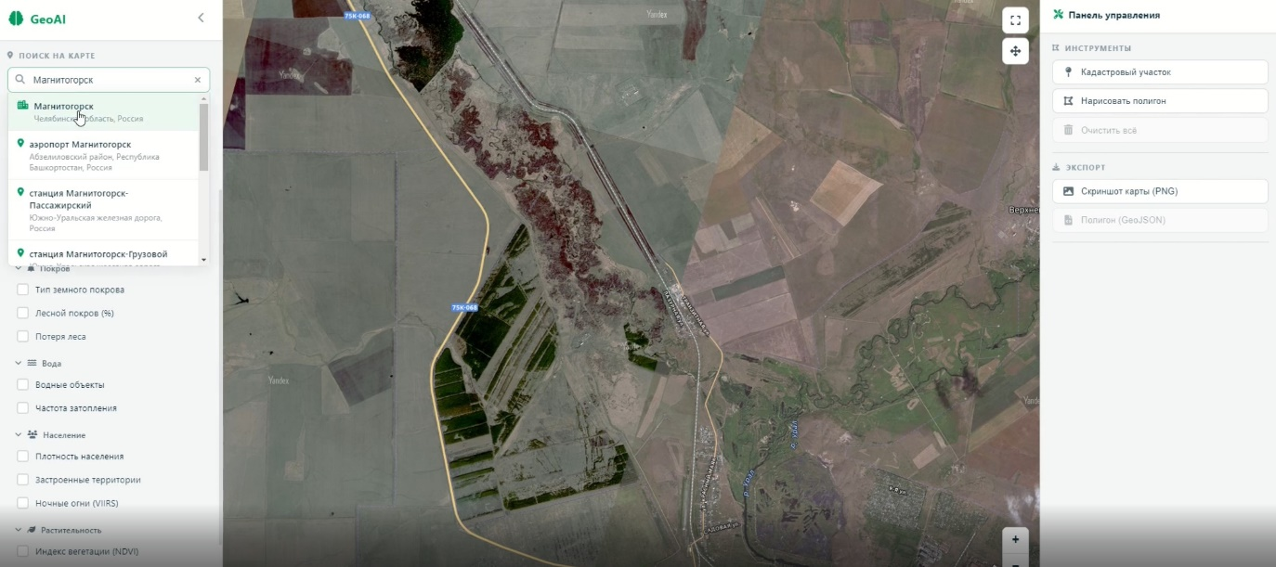

Рисунок 1 – Скриншот №1

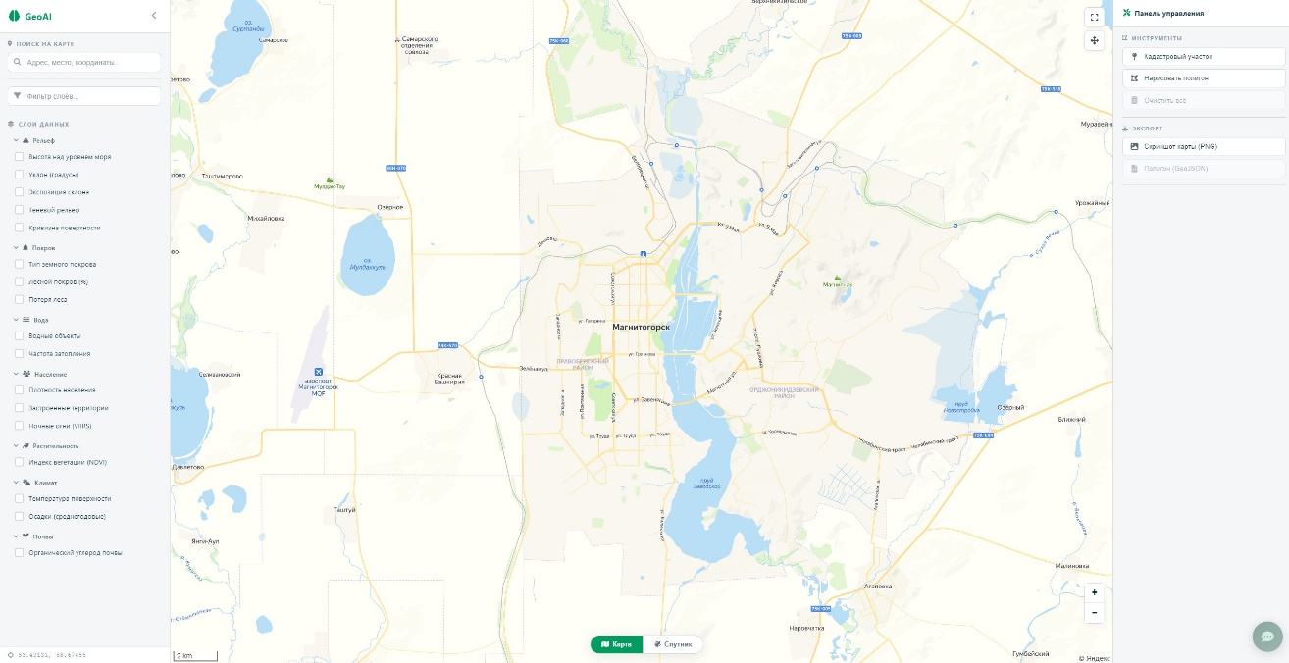

Рисунок 2 – Скриншот №2

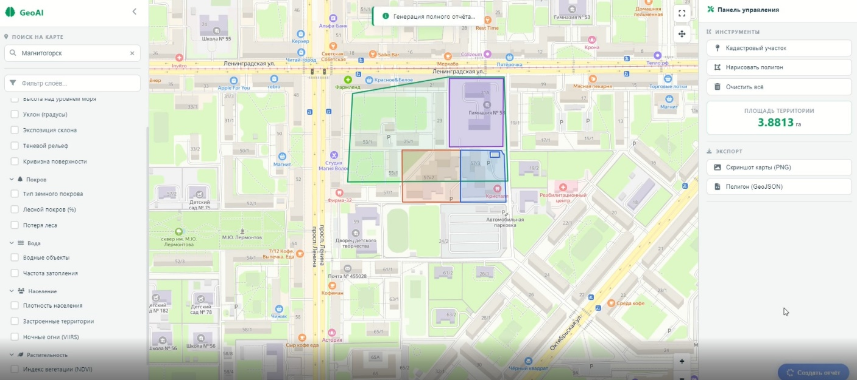

Рисунок 3 – Скриншот №3

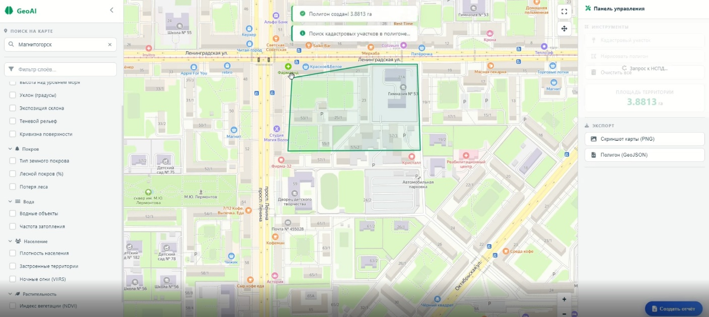

Рисунок 4 – Скриншот №4

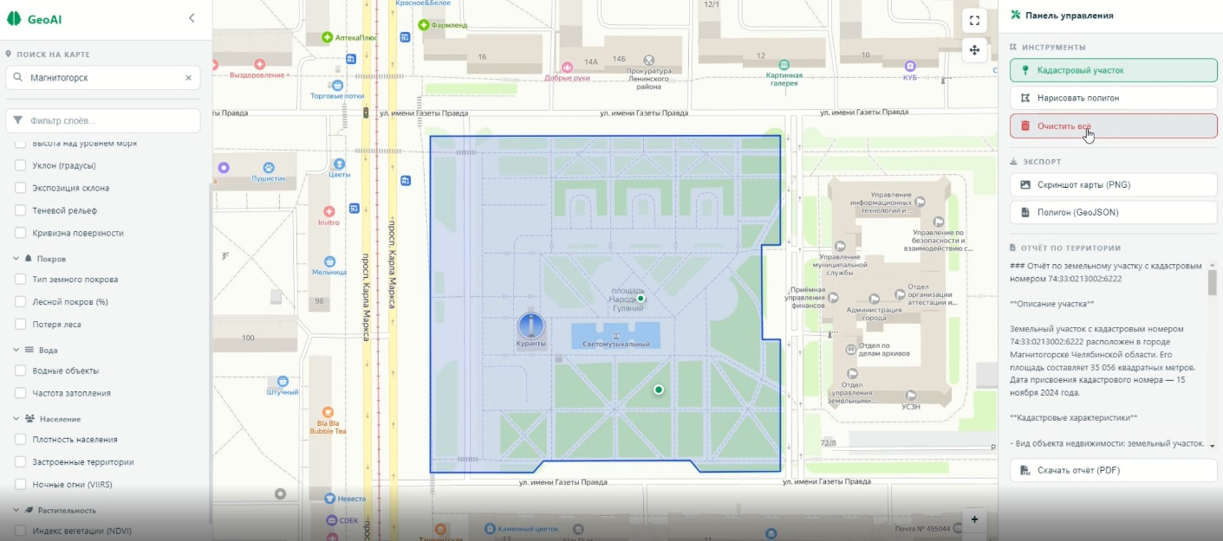

Рисунок 5 – Скриншот №5

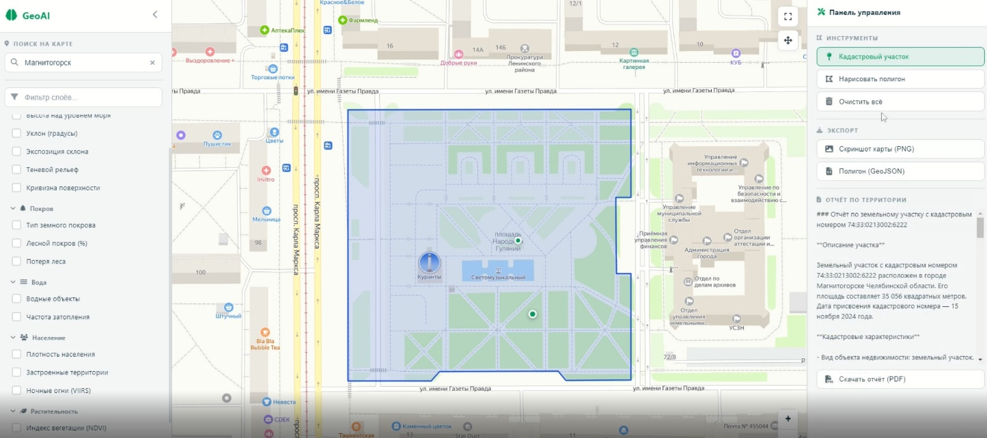

Рисунок 6 – Скриншот №6

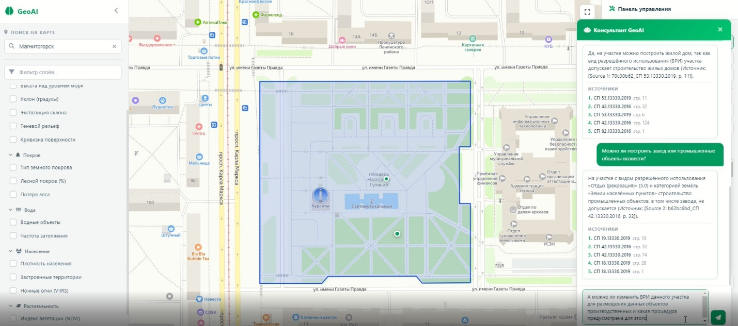

Рисунок 7 – Скриншот №7

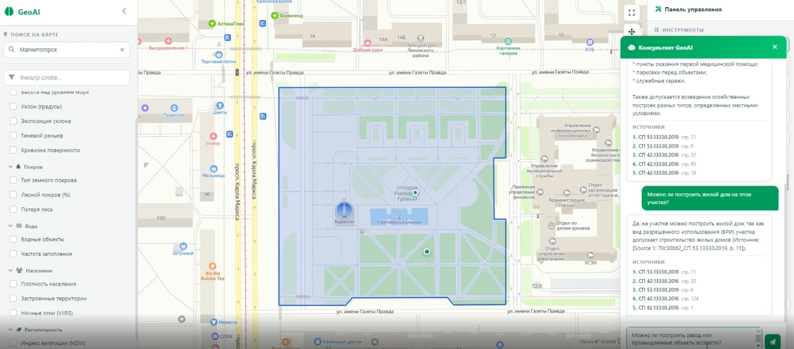

Рисунок 8 – Скриншот №8

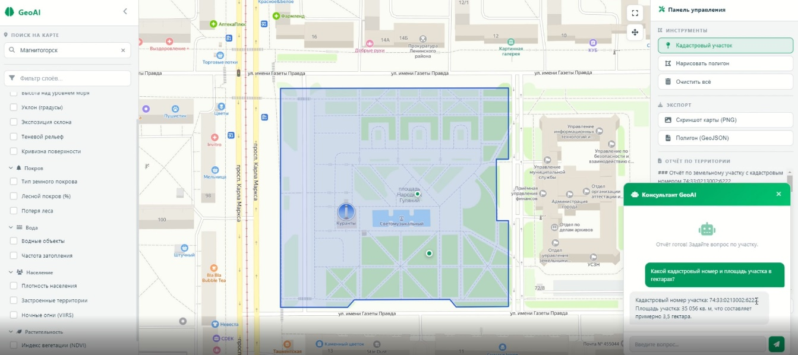

Рисунок 9 – Скриншот №9

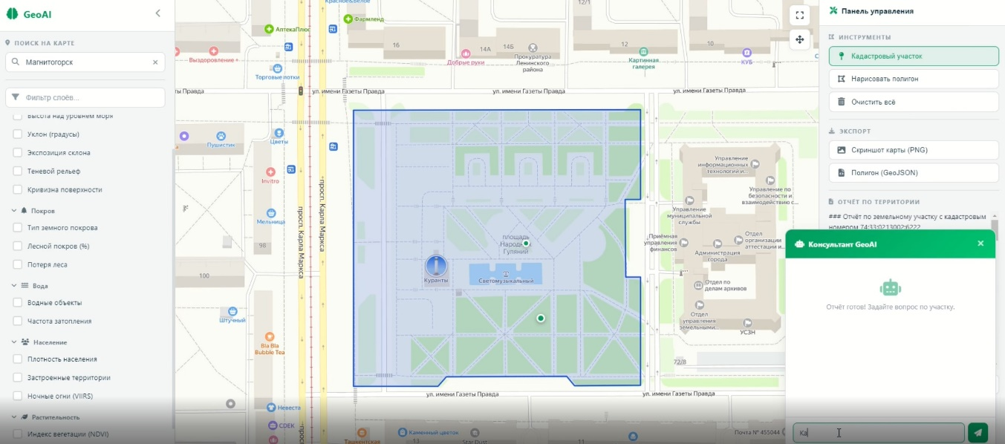

Рисунок 10 – Скриншот №10

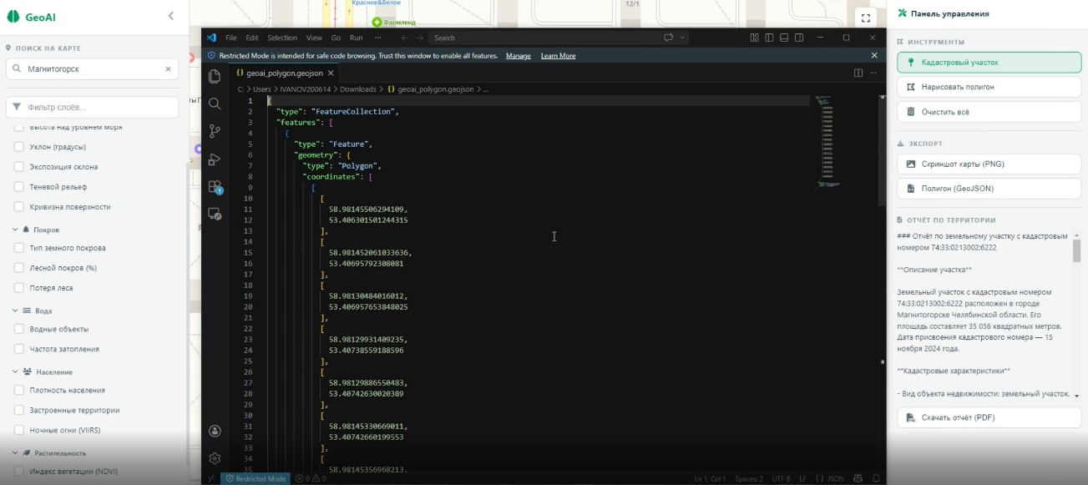

Рисунок 11 – Скриншот №11

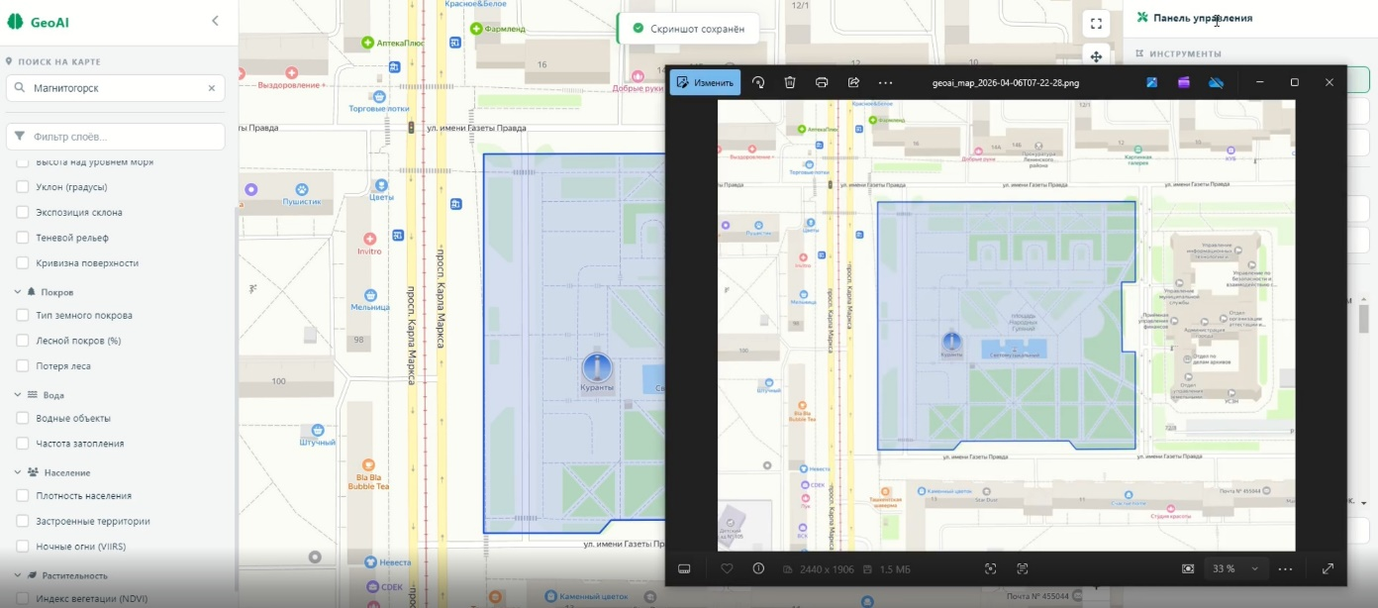

Рисунок 12 – Скриншот №12

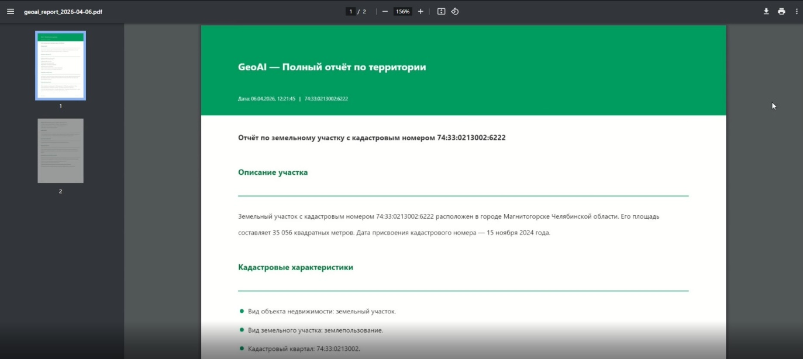

Рисунок 13 – Скриншот №13

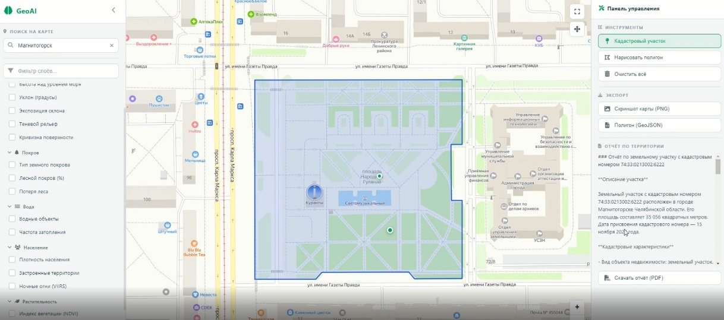

Рисунок 14 – Скриншот №14

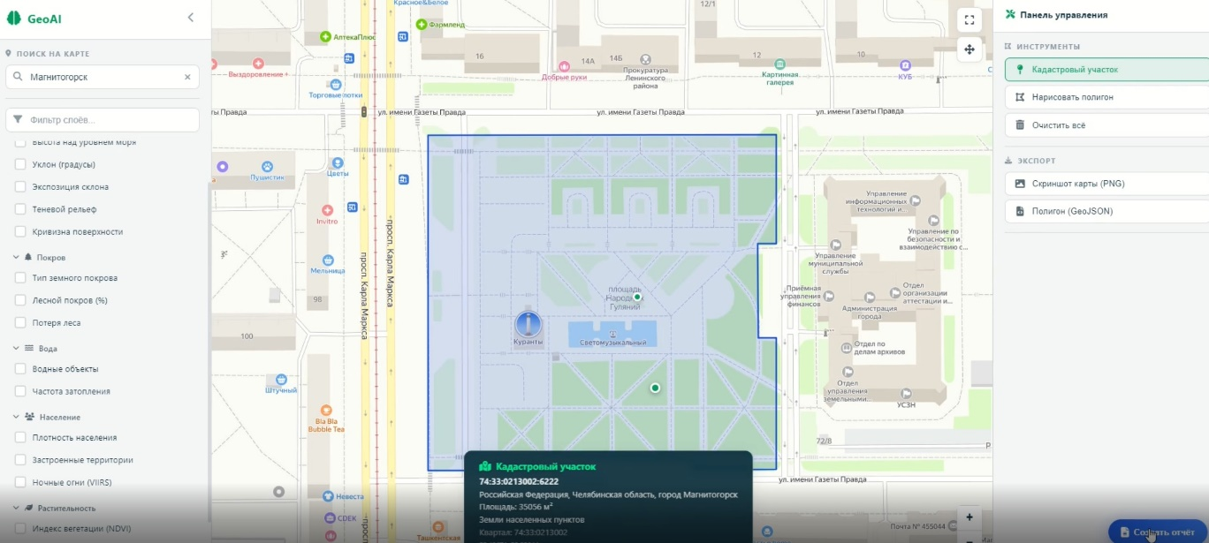

Рисунок 15 – Скриншот №15

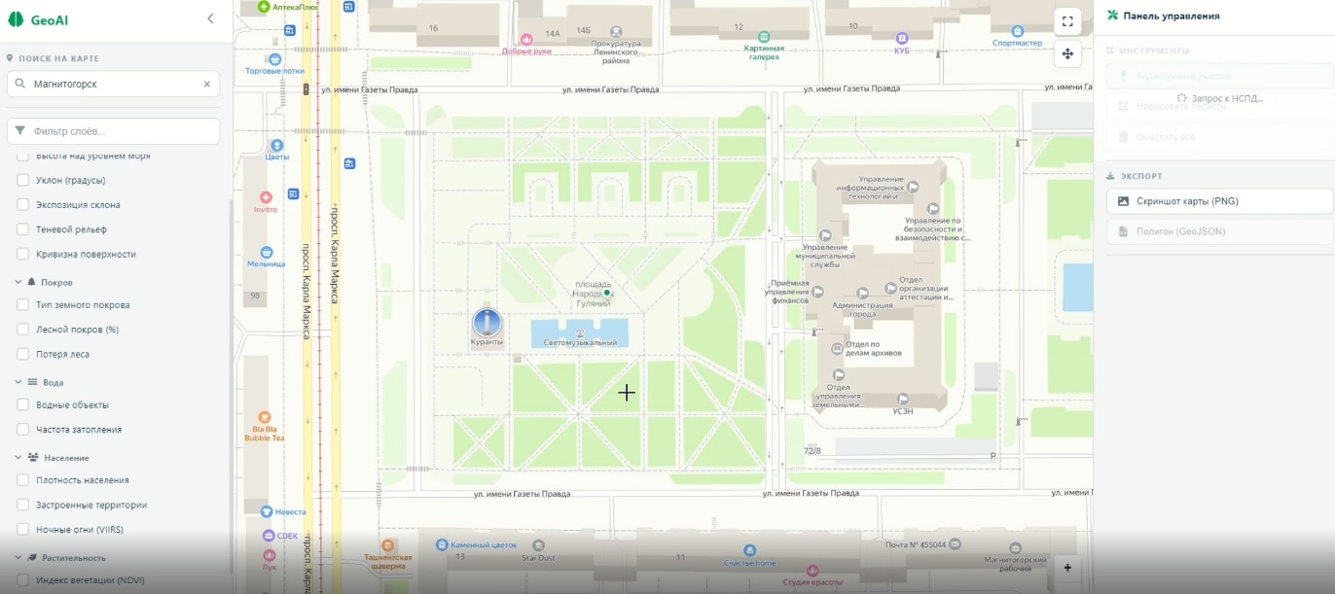

Рисунок 16 – Скриншот №16

7 ЗАКЛЮЧЕНИЕ

В ходе выполнения проекта разработана и введена в эксплуатацию интеллектуальная система поддержки принятия решений «ГеоНейро» для автоматизированного градостроительного анализа территорий. Поставленная задача выполнена: система интегрирует геопространственные, кадастровые и нормативно-правовые данные в единый аналитический инструмент с ИИ-консультантом.
Ключевые достигнутые результаты:
- Время анализа одного земельного участка сокращено с 5 часов до 15 минут (снижение более чем на 95 %).
- Суммарные трудозатраты по отрасли снизились с ~6 000 чел.-ч/мес. до ~400 чел.-ч/мес. – высвобождение ресурса более 80 %.
- RAG-модуль обеспечивает достоверность ответов: Hit Rate@5 = 0,87, SBERTScore = 0,844 – оба показателя превышают целевые пороги.
- Система запущена и доступна по адресу http://89.108.66.240:8000/.
Направления дальнейшего развития: внедрение агентного подхода (автономный выбор инструментов ИИ-агентом), улучшение точности воспроизведения числовых значений (метрика ROUGE-L F1), разработка десктопной и мобильной версий приложения, расширение нормативной базы знаний.

8 СПИСОК ИСПОЛЬЗОВАННЫХ ИСТОЧНИКОВ

- Санитарные правила и нормы (СанПиН). Электронный фонд нормативно-технических документов [Электронный ресурс]. – URL: https://docs.cntd.ru/
- Геопространственные данные о городах России: набор данных cities250 [Электронный ресурс]. – URL: https://kontikimaps.ru/how-old/cities250/datasets
- Репозиторий проекта ГеоНейро [Электронный ресурс]. – URL: https://github.com/Lion1867/geoservice
- Земельный кодекс Российской Федерации от 25.10.2001 № 136-ФЗ [Электронный ресурс]. – URL: https://pravo.gov.ru/
- Градостроительный кодекс Российской Федерации от 29.12.2004 № 190-ФЗ [Электронный ресурс]. – URL: https://pravo.gov.ru/
- FastAPI – Modern, Fast Web Framework for Building APIs [Электронный ресурс]. – URL: https://fastapi.tiangolo.com/
- LangChain – Framework for Developing Applications Powered by Language Models [Электронный ресурс]. – URL: https://python.langchain.com/
- Lewis P. et al. Retrieval-Augmented Generation for Knowledge-Intensive NLP Tasks // Advances in Neural Information Processing Systems (NeurIPS). – 2020.
- Qdrant – Vector Database for the Next Generation of AI [Электронный ресурс]. – URL: https://qdrant.tech/
- Reimers N., Gurevych I. Sentence-BERT: Sentence Embeddings using Siamese BERT-Networks // EMNLP. – 2019.
- Robertson S., Zaragoza H. The Probabilistic Relevance Framework: BM25 and Beyond // Foundations and Trends in Information Retrieval. – 2009.
- YandexGPT API. Документация Yandex Cloud [Электронный ресурс]. – URL: https://cloud.yandex.ru/docs/yandexgpt/

